مع تحيات : المهندس :
أيمن اللويزي
+20166477176
مع تحيات : المهندس :
أيمن اللويزي
+20166477176
الأسبرين

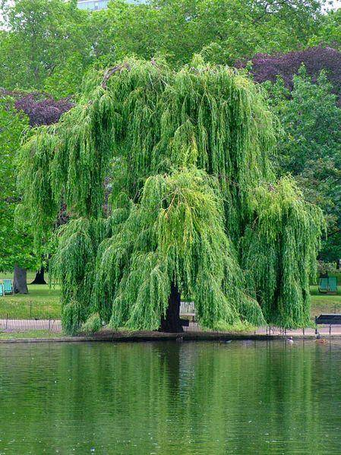

هذه هي الشجرة التي يصنع منها الأسبرين
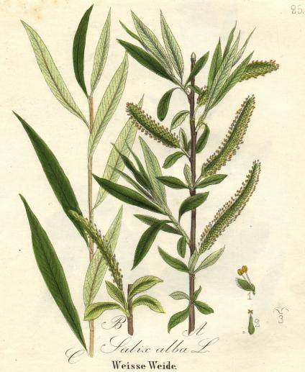
في عام 400 قبل الميلاد
توصل العالِم اليوناني سقراط إلى الكشف عن أحد أسرار الطبيعة
فاكتشف أن مضغ أوراق شجرة الصفصاف ـ يخفف الشعور بالألم
وبعد أن جرّب اكتشافه على نفسه، سجل ذلك في أحد كتبه الطبية
مع تحيات : المهندس :
أيمن اللويزي
+20166477176
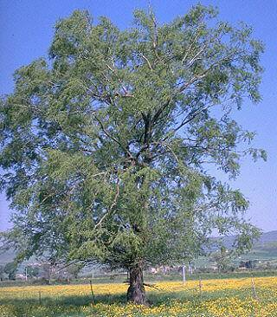
وفي عام 1897
عمل العالِم الألماني فيليكس هوفمان على انتاج "حبة"
مستخرجة من أوراق شجرة الصفصاف، لمعالجة الألم والحمى معاً، فكانت حبة الاسبرين
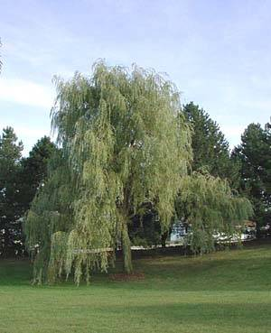
هذه الحبة ينتج منها سنوياً نحو 50 ألف طن
و تستخدم كذلك للوقاية من تخثر الدم وسرطان القولون
ولها استخدامات عديدة
فسبحان الله الشافي
مع تحيات : المهندس :
أيمن اللويزي
+20166477176

